|  |  |  |
| --- | --- | --- |
|  | **Einführung**  **Online-Reitbuch** | https://reitervereinigung-bc.reitbuch.com/1036/loc/reitervereinigung-bc/logo.png |

Hallo liebe Reiter,

wir werden ab dem

**1. Oktober 2019**

unsere Reitstunden über das Online-Buchungssystem **reitbuch.com** verwalten.

**Warum machen wir das?**

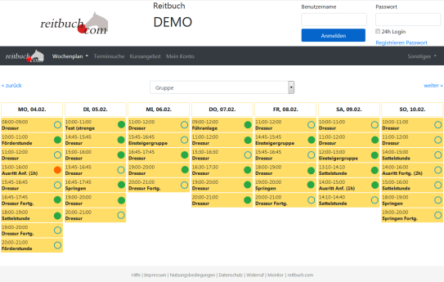Dieses System hilft uns, den Aufwand bei der Verwaltung der Termine und Teilnahmen deutlich zu verringern. So können wir wirtschaftlich bleiben und auch weiterhin günstige Reitstunden anbieten. Gleichzeitig bietet uns das System auch Unterstützung z. B. bei den Abrechnungen und bei Auswertungen.

**Was verbessert sich für Euch?**

* Jeder Reiter bekommt eigene Zugangsdaten und kann so jederzeit von überall mit PC, Tablet oder Handy über Internet auf den Stundenplan zugreifen.
* Ihr seht dort jederzeit, welche Termine wir anbieten und wo noch Plätze frei sind.
* Ihr seht dort auch, wie viel Guthaben Ihr habt und könnt nachvollziehen, für welche Termine es verwendet wurde.
* Ihr könnt dort mit Eurem Guthaben jederzeit Termine buchen, sofern dort Plätze frei sind und Ihr dafür frei­ geschaltet seid. Wenn Ihr Stammplätze habt und ver­hindert seid, könnt Ihr dort rechtzeitig stornieren und die freie Stunde für einen anderen Termin nutzen.
* Ihr könnt dort auch frühzeitig sehen, welche weiteren Angebote (wie z. B. Kurse, Lehrgänge) wir haben und diese auch dort gleich buchen.

**Wie funktioniert die Umstellung?**

https://reitervereinigung-bc.reitbuch.com

Unsere Adresse lautet:

* Im ersten Schritt benötigen wir eure Anmeldung im Reitbuch, damit wir euch euren Stammplatz zuweisen können.   
  **Registriert euch bitte bis zum 20.September** im Reitbuch:
  + Ruft bitte das Reitbuch im Browser unter der oben genannten Adresse auf und klickt im Anmeldebereich auf den Link „Registrieren“. Füllt bitte alle Seiten des Formulars korrekt und vollständig aus. Wenn Ihr noch nicht 18 seid, machen das bitte die Eltern. Am besten macht man das an einem PC mit Drucker, weil am Ende ein Anmeldebogen ausgedruckt werden soll. Diesen bitte unterschreiben und bei uns abgeben.
  + Während dem Ausfüllen bekommt Ihr eine Freischaltungsmail zugesendet (bitte ggf. im SPAM-Ordner schauen und Mails von reitbuch.com durchlassen). Bitte den Link in der Mail anklicken, um euer Konto freizuschalten.
  + Ihr könnt Euch dann auch schon anmelden, aber noch keine Termine buchen.
* Im zweiten Schritt werden wir dann allen registrierten Benutzern die Monatskarten und Stammplätze zuweisen.
* Wenn wir damit fertig sind, wird das Reitbuch aktiv geschaltet und Ihr könnt dann auch Stammplatz-Termine stornieren und neue Termine buchen. Wenn Ihr kein Abo (Monatskarte) habt, könnt Ihr im Reitbuch Guthabenkarten kaufen.
* Zum Kauf von Guthaben und Buchung von Terminen siehe Kurzanleitung auf der Rückseite. Die Termine vor der Umstellung sind gesperrt – hier läuft noch alles wie bisher. Falls Ihr nach der Umstellung noch altes Restguthaben habt, werden wir dieses sobald wie möglich auf Euer Konto gutschreiben.
* Nach der Umstellung können Termine nur noch über **reitbuch.com** gebucht werden – das bisherige System gilt dann nicht mehr. Bei Fragen könnt Ihr Euch natürlich jederzeit an uns wenden.

# Kurzanleitung

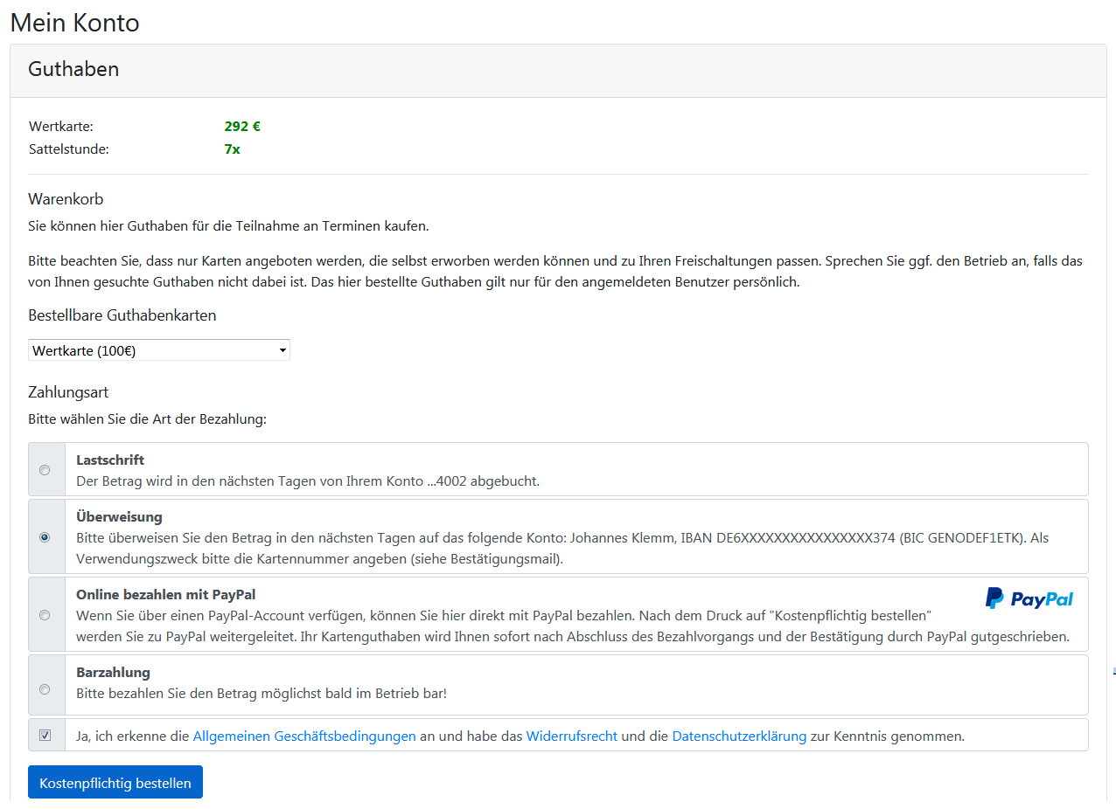**Wie bekomme ich Guthaben im Reitbuch?**

* Wenn Ihr ein Abo/Vertrag mit uns habt, bekommt Ihr eine Monatskarte von uns zugewiesen. Ihr könnt dann z. B. einen Termin pro Woche damit buchen.
* 10er Karten oder Wertkarten könnt Ihr über das Reitbuch bestellen:
  + Auf „Mein Konto“ klicken und dann im Bereich „Guthaben“ auf „Bestellen“
  + Auf der Guthaben-Seite könnt Ihr dann bei „Bestellbare Guthabenkarten“ passende Karten auswählen  
    *Hinweis: es werden nur Karten angeboten, die zu Eurer Freischaltung passen. Falls keine angeboten wird, schaut mal unter Mein Konto 🡺 Einstellungen, ob Ihr schon für die richtigen Terminklassen freigeschaltet seid und/oder sprecht den Reitlehrer darauf an*
  + Die gewünschte Zahlungsart auswählen
  + Den Nutzungsbedingungen zustimmen und dann auf den Button „Kostenpflichtig bestellen“ klicken.
  + Je nach gewählter Zahlungsart bezahlen. Das Guthaben wird mit dem Zahlungseingang gutgeschrieben.

*Tipp für Eltern: Bei jüngeren Kindern empfehlen wir, dass Sie die Zugangsdaten nicht an die Kinder weitergeben und nur Sie selbst für Ihre Kinder buchen. Bitte beachten Sie, dass Sie für die Buchungen Ihrer Kinder haften, falls Sie die Zugangsdaten an die Kinder weitergeben. Wenn Sie größere Kinder selbst buchen lassen möchten, dann empfehlen wir, dass Sie unter Mein Konto 🡺 Einstellungen ein Eltern-Passwort setzen. Die Kinder können dann mit den normalen Zugangsdaten nur Termine buchen. Für den Kauf von Guthaben und wichtige Änderungen müssen Sie dann zusätzlich das Eltern-Passwort eingeben.*

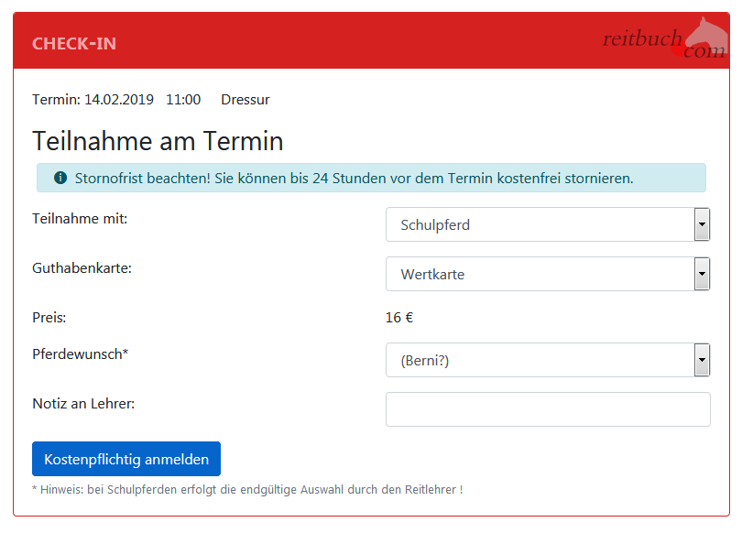**Wie kann ich mich für Termine anmelden?**

* Wenn Ihr einen Stammplatz bei uns habt, bucht das System automatisch jede Woche den Platz. Ihr müsst dann nur aktiv werden, wenn das Guthaben zu Ende geht, Ihr Termine stornieren oder noch weitere Termine buchen wollt.
* Um einen Termin zu buchen, wählt Ihr über den Wochenplan oder die Terminsuche einen passenden Termin aus und klickt diesen an.
  + *Falls eine Meldung kommt, dass Ihr nicht dafür freigeschaltet seid, sprecht mit Eurem Reitlehrer, ob er Euch dafür freischalten kann*
  + *Falls eine Meldung kommt, dass Ihr nicht genug Guthaben besitzt, müsst Ihr zunächst welches kaufen*
* Je nach Einstellungen, Freischaltung und Guthaben könnt Ihr vielleicht die Pferdeart, die Karte oder ein Wunschpferd wählen.
* Wenn alles passt, dann drückt auf den Button „Kostenpflichtig anmelden“, um Euch anzumelden – das war’s.
* Unter „Mein Konto“ seht Ihr eine Liste aller angemeldeten Termine.

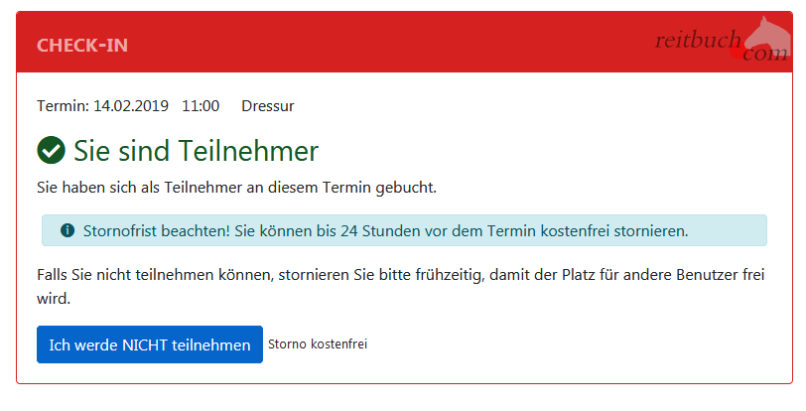**Wie kann ich mich von Terminen abmelden?**

* Wenn Ihr an einem Termin nicht teilnehmen könnt, dann meldet Euch bitte so früh wie möglich ab. Öffnet dazu den Termin und klickt dort auf den Button „Ich werde NICHT teilnehmen“  
  *Wichtig: bitte achtet auf die angezeigte Stornofrist. Wenn Ihr Euch rechtzeitig abmeldet, ist es kostenlos. Wenn die Stornofrist schon abgelaufen ist, dann kann das Guthaben für den Termin leider nicht mehr erstattet werden. Falls Ihr nicht kommen könnt, dann meldet bitte trotzdem ab, damit die Reitlehrer die Pferde planen oder vielleicht noch andere Reiter buchen können.*